Język angielski – grupa 5-latków
Drodzy Rodzice
Zbliża się koniec roku szkolnego i przedszkolnego. To już ostatnie nasze spotkanie. Bardzo dziękuję za wspólną pracę, za miłe słowa, które od Państwa usłyszałam. Mam nadzieję, że dzieci polubiły język angielski i w kolejnych latach będą chętnie poznawać nowe słówka, piosenki i zabawy. Życzę zadowolenia, wiele radości i satysfakcji z obserwowania rozwoju swojego dziecka! Dla moich dzieciaczków przesyłam uściski!
Zapraszam do pracy z nową porcją słownictwa. Życzę wiele radości z zabaw z dzieckiem
Zaczynamy! Food – jedzenie
 | WYRAŻENIE | WYMOWA | TŁUMACZENIE
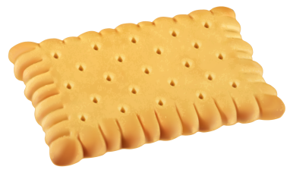 | biscuit | byskyt | herbatnik
 | ice-cream | ajs krim | Lody
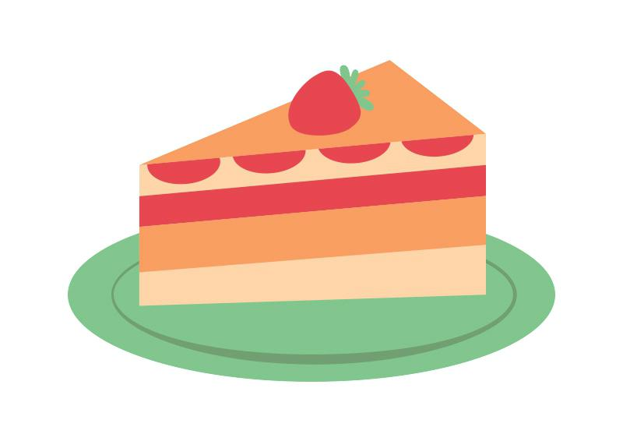 | cake | kejk | ciasto
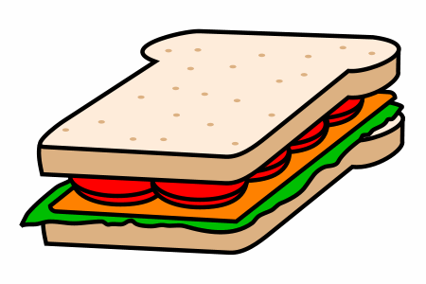 | sandwich | sen(d)łycz | Kanapka
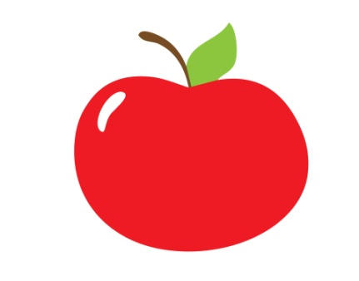 | apple | apl | Jabłko
 | banana | benana | Banan
 | sausages | sosydżyz | kiełbaski
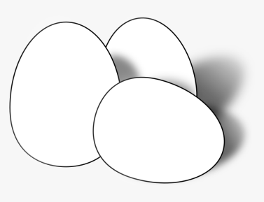 | eggs | egz | jajka
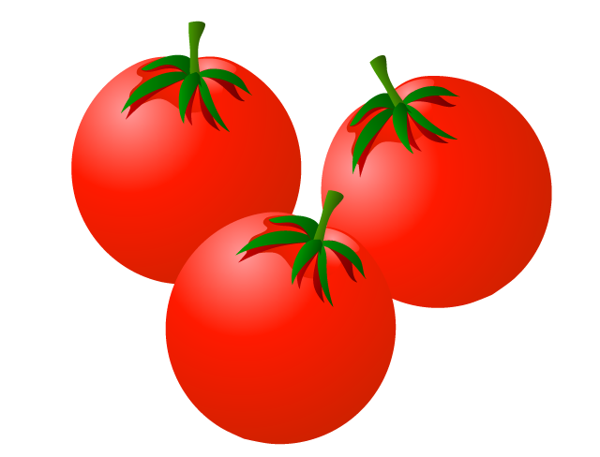 | tomatoes | tomatołz | pomidory
 | milkshakes | mylkszejks | koktajle mleczne
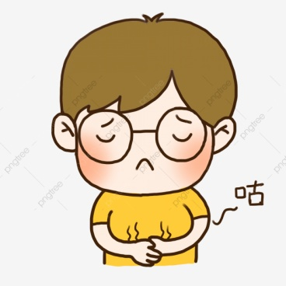 | I’m hungry | ajm hangri | Jestem głodny

Domowa zabawa z językiem angielskim

1. Rodzic przygotowuje różnokolorowe obrazki, pokazuje dziecku, nazywa i prosi o powtarzanie nazw.
2. Rodzic rozkłada obrazki na dywanie. Gdy dziecko zamyka oczy - chowamy jeden obrazek – dziecko nazywa brakującą kartę.
3. Rodzic rozkłada obrazki na dywanie obrazkiem w dół. Dziecko losuje kartę i nazywa jedzenie.
4. Rozkładamy w różnych miejscach w pokoju karty z jedzeniem. Rodzic nazywa – dziecko biegnie i dotyka odpowiednią kartę.
5. Dziecko losuje kartę, stara się pokazać, jak zjada wylosowany produkt – rodzic odgaduje. Zmiana ról.
6. Kiedy nadchodzi pora posiłku (na przykład drugiego śniadania) rodzic kładzie na stole: jajka/pomidory/banany/ciastka/jabłka. Następnie wymienia wszystkie wyrazy: ‘eggs/ tomatoes/bananas/cakes/apples’. Prosi, aby dziecko wskazywało odpowiednie jedzenie
i powtarzało słowa. Wreszcie rodzic zapowiada, że będzie mówić o swoim ulubionym jedzeniu, a dziecko powinno podać to, co zostanie wymienione: ‘I like eggs/tomatoes/bananas/apples.’ Dziecko może potem przejąć rolę rodzica i wymieniać swoje ulubione jedzenie. Nie musi używać pełnego zdania, jeśli nie czuje się na tyle pewnie.
7. Określamy upodobania
I like …… (aj lajk – lubię) dziecko wymienia, który produkt lubi
I don’t like …… (aj dont lajk – nie lubię) dziecko wymienia, którego produktu nie lubi
8. Rozkładamy na dywanie karty z jedzeniem. Zadaniem dziecka jest przeskakiwanie od jednej karty do drugiej i nazywanie. Zmiana ról

Zabawy do wykorzystanie w wolnym czasie
Życzę Państwu spokojnych i bezpiecznych wakacji!

Pozdrawiam
Aleksandra Kwasigroch

